**1-Билет**

1. **Алғашқы адамдардың кәсібі.**
2. **1867-1868 жж. «Уақытша ереже» мен 1886-1891жж. «Ережелердің» арасындағы өзгерістер.**
3. **Есік қорғанынан табылған сақ ханзадасының баскиімі мен Қарғалы шатқалынан табылған тәтіде бейнеленген ортақ белгілерді және айырмашылықтарды анықтаңыз?**

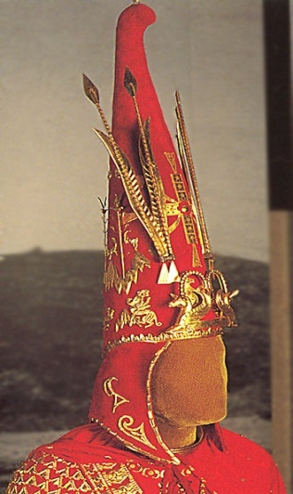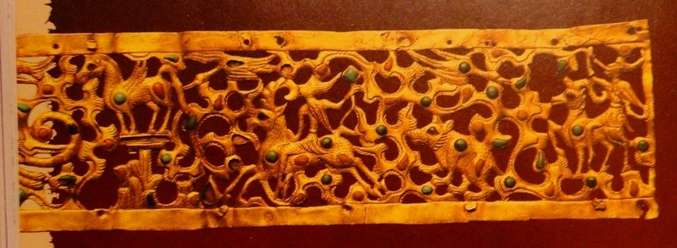

**2-Билет**

1. **Адамзат баласының шығуы.**
2. **Патшалық Ресей және Кеңес империясының Қазақстандағы отарлау саясатының зардаптарын салыстырыңыз және ұқсастықтары мен айырмашылықтарын талдаңыз.**
3. **Есік қорғанынан табылған алтын адаммен Шілікті қорғанынан табылған алтын адамның ортақ белгілері мен айырмашылықтарын анықтаңыз?**

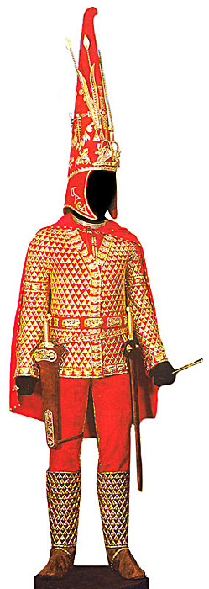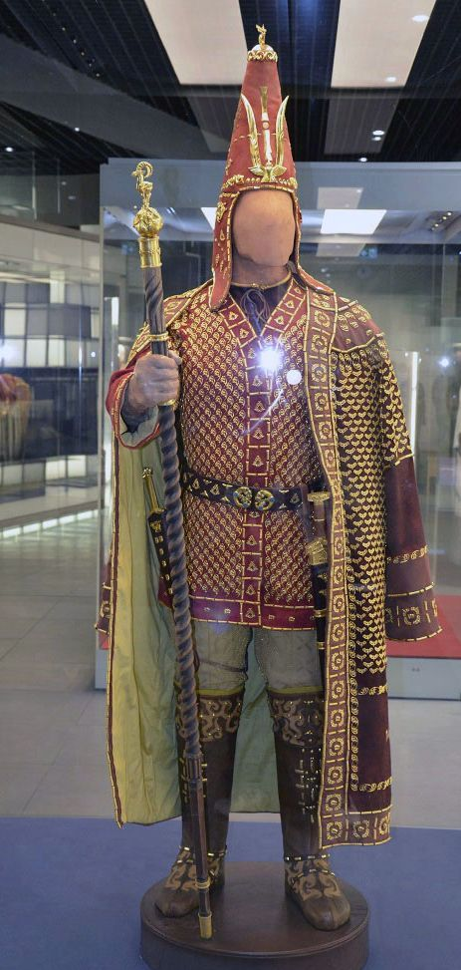

**3- Билет**

1. **Рулық қауымның шығуы.**
2. **Қазақ зиялыларының ұлттық өкімет құру жолындағы іс-әрекеттері және Алаш қозғалысының тарихи мәнін талдаңыз.**
3. **Қазақ жүздерінің (Ұлы, Орта, Кіші) орналасу аймақтарын картаға белгілеңіз.**

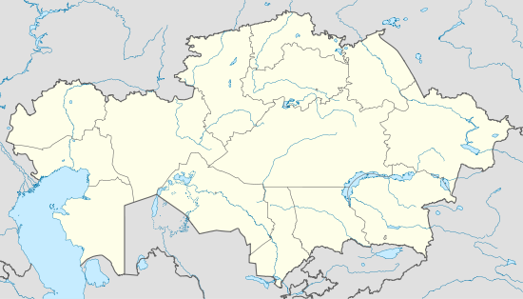

**4-Билет**

1. **Орта тас ғасырының ерекшелігі.**
2. **Қазақстан Республикасындағы саяси партиялар мен қоғамдық ұйымдардың атқаратын қызметтерінің ұқсастықтары мен айырмашылықтарын анықтаңыз.**
3. **Шағатай ұлысына қараған аумақтарды картаға белгілеңіз.**



**5-Билет**

1. **Мыс-тас ғасырының ерекшелігі.**
2. **Әбу Насыр әл-Фарабидің екінші ұстаз аталуының мәнін түсіндіріңіз және атқарған жұмыстары туралы айтып беріңіз.**

**3. 1920-1924 жылдары Қазақ АКСР-ң құрамына біріктірілген Қазақ жерлерінің аумақтарын картаға белгілеңіз.** 

**6-Билет**

1. **Бірінші дүниежүзілік соғыс кезіндегі Қазақстан.**
2. **Ғұндар мен монғолдарың қоғамдық құрылысы мен соғыс өнеріндегі ортақ белгілерін анықтаңыз.**
3. **Ұлы Жібек жолының Қазақстан жері арқылы өткен тармақтарын және ортағасырлық қалаларды белгілеңіз.**



**7-Билет**

1. **XІХ ғасырдың 50-жылдарындағы қазақ шаруаларының азаттық күресі**
2. **Геродоттың «Тарих» пен Страбонның «География» еңбектеріндегі деректердің ұқсастығын талдаңыз.**
3. **Жошы ұлысына қараған аумақтарды картаға белгілеңіз.**



**8-Билет**

1. **Алғашқы адамдардың діни көзқарастарының қалыптасуы**.
2. **Астананың Ақмолаға көшірілуінің тарихи маңызын анықтаңыз.**
3. **Үгедей ұлысына қараған аумақтарды картаға белгілеңіз.**



**9-Билет**

1. **Сібір қазақтары туралы Жарғы.**
2. **Адамзат баласының Жер бетінде пайда болуы жөніндегі көзқарастар.**
3. **Қазақ жеріндегі ұлт-азаттық көтерілістердің болған уақытын дұрыс реттік жүйемен кестеге толтырыңыз. (Маңғыстау түбегіндегі көтеріліс, К.Қасымұлы, Ж.Нұрмұхамедұлы, С.Датұлы, Бөкей Ордасындағы көтеріліс)**

|  |
| --- |
|  |

|  |
| --- |
|  |

|  |
| --- |
|  |

|  |
| --- |
|  |

|  |
| --- |
|  |

**10- Билет**

1. **Алтын Орда мемлекетінің құрылуы.**
2. **«Қозғалыс», «ұйым», «партия» үғымдары. Қозғалыстың партиядан қандай ерекшеліктері бар? «Нұр Отан» және «ҚХКП» (Қазақстанның Халықтық Коммунистік партиясы) және құрылған уақытын, алдына қойған мақсатын, сипатын салыстырыңыз.**
3. **ХІІІ – ХV ғғ. жер иелену түрлерінің мағынасын кестеге толтырыңыз.**

|  |  |
| --- | --- |
| **Інжу** |  |
| **Вақфтық жерлер** |  |
| **Сойырғал, иқта** |  |
| **Шаруалардың мүліктік жерлері** |  |

**11-Билет**

1. **С.Датұлы бастаған көтерілістің алғышарттары мен себептері.**
2. **Адам баласының биологиялық даму эволюциясы мен әлеуметтік ұйым формалары қалыптасуын сәйкестендіріңдер. Эндогамия, экзогамия деген ұғымдарды ажыратыңдар.**
3. **Қыпшақ мемлекетінің астаналарын картаға белгілеңіз.** 

**12 - Билет**

1. **1916 жылғы патша өкіметінің жарлығына Қазақ зиялыларының саяси көзқарастары.**
2. **Қазақ қоғамындағы «ақсүйек» және «қарасүйек» ұғымдарының мағынасын түсіндіріп салыстырыңыз.**
3. **Қарахан мемлекетінің астаналарын картаға белгілеңіз.**



**13- Билет**

1. **Ақпан революциясының Қазақстанға әсері**.
2. **Л. Г. Морганның тарихты дәуірлеуі мен археологиялық дәуірлеуді салыстырып, ұқсастығын анықтаңыз.**
3. **Қаңлылардың археологиялық ескерткіштерінің (Қауыншы, Отырар-Қаратау, Жетіасар) орналасқан аумақтарын картаға белгілеңіз.**



**14- Билет**

**1.Қазақ атауының шығуы.**

**2. Ақпан революциясынан кейін құрылған саяси партиялар мен ұйымдарға талдау жасаңыз.**

**3. 1867-1868 жылдардағы реформалар бойынша қазақ жерінде құрылған генерал-губернаторлықтар мен олардың құрамына кірген облыстарды карта бойынша белгілеңіз және бұл реформалардың зардаптарын анықтаңыз.**



**15-Билет**

1. **Түргеш қағанатының саяси жағдайы.**
2. **1979 жылғы «Целиноград оқиғасы» мен 1986 жылғы «Желтоқсан оқиғасының» себептері мен нәтижелерін салыстырыңыз.**
3. **ХІІІ –ХV ғғ. салық түрлерінің мағынасын кестеге толтырыңыз.**

|  |  |
| --- | --- |
| **Тағар** |  |
| **Құшыр** |  |
| **Қалан** |  |
| **Зекет** |  |

**16-Билет**

1. **Қазақ халқының жоңғарларға қарсы азаттық күресі.**
2. **«Андронов» мәдениеті мен «Беғазы-Дәндібай» мәдениетін салыстыра отырып, талдау жасаңыз.**
3. **Суретке қарап отырып, оқиғаны сипаттаңыз.**

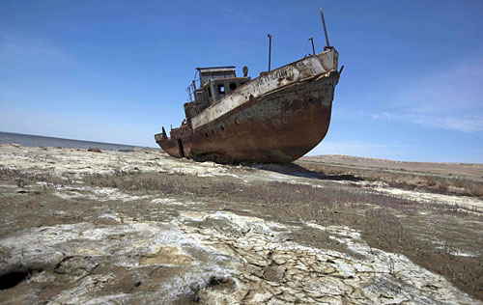

**17-Билет**

1. **XVIII ғ. екінші жартысындағы Қазақ-орыс сауда байланыстары.**
2. **Мезолит пен неолит шаруашылығындағы айырмашылықтары.**
3. **Көшпелі мал шаруашылығының шығуына әсер еткен негізгі себептерді кесте бойынша толтырыңыз.**

Себептері

Көшпелі мал шаруашылығы

**18- Билет**

1. **«Қазақ» атауының шығуына байланысты пікірлер.**
2. **Тұңғыш қазақ хандығының негізін қалаушылар – Керей және Жәнібек пен тәуелсіз Қазақстанның тұңғыш президенті Н.Назарбаевтың орны мен қызметі арасындағы сабақтастықты көрсетіңіз.**
3. **Ноғай Ордасының аумағын картадан белгілеп, маңызын түсіндіріңіз.**



**19- Билет**

1. **Қазақстанның мемлекеттік егемендігі туралы Декларациясының қабылдануы.**
2. **Қазақ жеріне жасалған монғол және жоңғар шапқыншылығының себептері, ондағы ортақ ұқсастықтарды талдаңыз.**
3. **Әбілқайыр хандығының жер аумағын картадан белгілеп, маңызын түсіндіріңіз.**



**20- Билет**

1. **Патшалық Ресейдің жер мәселесіндегі отаршылдық саясаты.**
2. **Көне тарихты кезеңдеудің – археологиялық және геологиялық тәсілдерін салыстыра сипаттап, сәйкестендіріңіз.**
3. **Оғыз мемлекетінің жер аумағын картаға белгілеңіз.**



**21- Билет**

1. **Абылай ханның Ресей және Қытаймен қарым-қатынасы**.
2. **Батыс Түрік және Шығыс Түрік қағанаттарын салыстырыңыз.**
3. **Үйсін тайпаларының қоныстанған аумағын картаға белгілеңіз.**



**22-Билет**

1. **Ұлы Отан соғысы жылдарындағы ұлтаралық қатынастар.**
2. **Түрік дәуірі. «Түрік» атауы туралы пікірлер.**
3. **Қарлұқ мемлекетінің жер аумағын картаға белгілеңіз.**



**23- Билет**

1. **1868-1869 жж. Орал, Торғай облыстарындағы отарлық езгіге қарсы азаттық күрестері.**
2. **Ш.Уәлиханов атындағы тұрақ пен Батпақ ескерткішін салыстырып, қай кезеңге жататынын анықтаңдар.**
3. **«Қасым ханның қасқа жолы» бойынша енгізілген ережелерді кесте бойынша толтырыңыз және оның маңызын түсіндіріңіз.**

**24- Билет**

1. **Ғұн мемлекетінің құрылымы.**
2. **Жоспарлы экономика мен нарықтық экономика арасындағы ерекшеліктер. Қазақстан Республикасын нарықтық қатынастарға көшірудегі орын алған қиыншылықтарға сипаттама беріңіз.**
3. **ХІХ ғасырдағы патша үкіметінің отарлау саясатына қарсы ұлт-азаттық көтерілістердің аумақтарын картаға белгілеңіз.**



**25- Билет**

**1. Қазақ КСР-нің құрылуының тарихи маңызы.**

**2.Ғұн көсемі Аттила мен қыпшақтан шыққан Бейбарыс сұлтанның тарихта алатын орны.**

**3. Қазақ хандығының басқару жүйесін кесте бойынша толтырыңыз және оның маңызын түсіндіріңіз.**

1

5

2

3

4

6

7

**26- Билет**

**1. Сақтардың тәуелсіздігі үшін күресі.**

**2. «Қарқаралы петициясының» халық толқуындағы маңызы.**

**3.Түргеш қағанатының аумағын картаға белгілеңіз.**



**27- Билет**

**1.Сақтардың мәдени мұралары.**

**2.1921- 1922 жылғы және 1930-1932 жылдардағы Қазақстандағы аштықтың зардаптарын салыстырыңыз.**

**3.Батыс Түрік қағанатының жер аумағын картаға белгілеңіз.**



**28- Билет**

**1. Беғазы-Дәндібай мәдениеті**.

***2.* «Алаш» және «Үш жүз» партияларының сипаты және алдына қойған мақсаттарының айырмашылықтары.**

**3. 1891 жылғы ереже бойынша қазақ жерінде құрылған генерал - губернаторлықтың құрамына кірген облыстарды картаға белгілеңіз.**



**29- Билет**

**1.Кенесары Қасымұлының біртұтас қазақ мемлекеттілігін қалыптастырудағы саяси қызметіне баға беріңіз.**

**2.Қытай саяхатшысы Чжан Цянь мен Шоқан Уәлихановтың сапарын салыстыра сипаттап, мақсатын, ерекшеліктерін атаңдар.**

**3.Қазақстан аумағындағы неолит дәуірінің тұрақтарын картаға белгілеңіз.**



**30 - Билет**

**1.«Андронов» мәдениеті мен Беғазы-Дәндібай» мәдениеттеріне сипаттама жасаңыз.**

**2. Қасым хан мен Тәуке хандардың билігін салыстыра отырып, ішкі, сыртқы саясатындағы ұқсастықтарды анықтаңыз.**

**3. Сақтардың қоныстанған аймақтарын картаға белгілеңіз.**

